TÀI LIỆU THIẾT KẾ KIẾN TRÚC HỆ THỐNG MICROSERVICES

HỆ THỐNG QUẢN LÝ PHÒNG KHÁM THÚ Y

1. Sơ đồ Kiến trúc Tổng thể (High-Level Architecture)
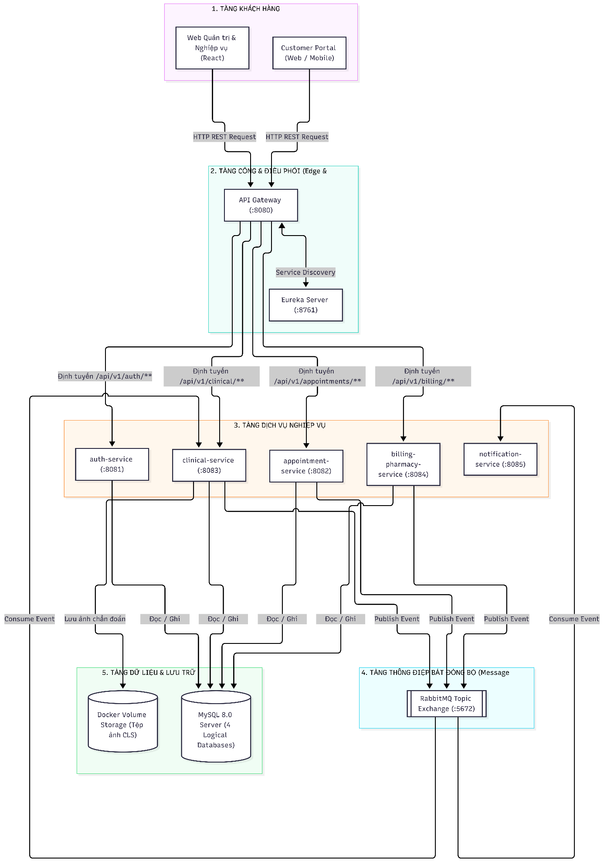

2. Phân rã Dịch vụ theo Bounded Context (Domain-Driven Design)
Hệ thống được chia thành 5 Microservices nghiệp vụ + 2 Service hạ tầng cốt lõi:
Tên Microservice | Cổng | CSDL riêng biệt (MySQL) | Các bảng dữ liệu phụ trách | Trách nhiệm nghiệp vụ chính
service-registry | 8761 | Không có | Không có | Spring Cloud Netflix Eureka Server; quản lý đăng ký và phát hiện địa chỉ IP động của các service con.
api-gateway | 8080 | Không có | Không có | Điểm vào duy nhất (Single Point of Entry); kiểm tra chữ ký JWT, bóc tách X-User-Id, X-User-Role chuyển tiếp xuống downstream services; CORS, Rate Limiting.
auth-service | 8081 | pet_clinic_auth_db | roles, users, refresh_tokens | Xác thực đăng nhập, mã hóa BCrypt, cấp phát JWT Access Token (TTL 30m) & Stateful Refresh Token (TTL 7d) có Token Rotation; quản lý phiên đăng nhập và hồ sơ nhân sự, phân bổ số phòng làm việc (room_number).
appointment-service | 8082 | pet_clinic_appointment_db | species, pets, appointments | Quản lý hồ sơ thú cưng; đặt lịch khám trực tuyến; tính toán sức chứa slot tiếp nhận động dựa trên số bác sĩ ACTIVE.
clinical-service | 8083 | pet_clinic_clinical_db | pet_visits, services, visit_service_details, lab_test_items, lab_test_reference_ranges, lab_test_results, imaging_results, imaging_attachments | Vận hành toàn bộ quy trình khám lâm sàng 2 pha; quản lý 2 hàng đợi độc lập (Lab & CĐHA); điều phối liên phòng; lưu trữ snapshot chỉ số tham chiếu; kiểm tra hoàn tất để kích hoạt Khóa ưu tiên.
billing-pharmacy-service | 8084 | pet_clinic_billing_pharmacy_db | medicines, inventory_transactions, prescriptions, prescription_items, invoices | Kê đơn thuốc điện tử; quản lý tồn kho dược; lập hóa đơn viện phí; xác nhận thanh toán và thực hiện trừ kho an toàn trong 1 giao dịch @Transactional cục bộ.
notification-service | 8085 | In-Memory (Spring WebSocket Broker) | Không có | Lắng nghe các sự kiện từ RabbitMQ để gửi WebSocket realtime tới màn hình Bác sĩ/Lễ tân (chuông, popup, huy hiệu Khóa ưu tiên) và gửi Email xác nhận cho khách.

3. Cơ chế Giao tiếp giữa các Dịch vụ (Inter-Service Communication)

3.1. Giao tiếp Đồng bộ (Synchronous via Spring Cloud OpenFeign)
Được sử dụng cho các tác vụ truy vấn đọc dữ liệu (Read Queries) hoặc kiểm tra điều kiện tiên quyết cần kết quả ngay lập tức:
- appointment-service → gọi auth-service: Lấy số lượng Bác sĩ ACTIVE để tính toán sức chứa slot hẹn (MAX_APPOINTMENTS_PER_SLOT).
- clinical-service → gọi auth-service: Lấy thông tin họ tên, phòng khám của Bác sĩ phụ trách.
- billing-pharmacy-service → gọi clinical-service: Lấy danh sách các dịch vụ kỹ thuật đã thực hiện (COMPLETED) để tổng hợp số tiền viện phí.

3.2. Giao tiếp Bất đồng bộ (Asynchronous Event-Driven via RabbitMQ)
Được sử dụng khi trạng thái nghiệp vụ thay đổi (State Transitions) nhằm đảm bảo tính phân tán lỏng (Loose Coupling), hệ thống không bị nghẽn (Non-blocking):
Tên Sự kiện (Event) | Service Sản xuất (Producer) | Service Tiêu thụ (Consumer) | Hành động kích hoạt khi nhận Event
AppointmentBookedEvent | appointment-service | notification-service | Gửi Email / SMS thông báo mã đặt lịch cho Chủ nuôi.
ParaclinicalResultsReadyEvent | clinical-service | notification-service | Gửi WebSocket bật popup và huy hiệu Khóa ưu tiên trên màn hình Bác sĩ lâm sàng.
VisitClosedToPaymentEvent | clinical-service | billing-pharmacy-service | Tự động khởi tạo bản ghi Hóa đơn viện phí ở trạng thái PENDING sẵn sàng tại quầy Thu ngân.
PaymentAndDispenseCompletedEvent | billing-pharmacy-service | clinical-service | Cập nhật trạng thái đợt khám pet_visits.status = 'COMPLETED'.
PaymentAndDispenseCompletedEvent | billing-pharmacy-service | notification-service | In phiếu hướng dẫn dùng thuốc; gửi hóa đơn điện tử về ứng dụng khách hàng.
MedicineLowStockAlertEvent | billing-pharmacy-service | notification-service | Bắn cảnh báo đỏ lên màn hình Quản trị viên (Admin) khi tồn kho chạm ngưỡng tối thiểu.

4. Thiết kế Bảo mật & Xác thực (Security Architecture)

- Stateless Token: Sử dụng JSON Web Token (JWT) có chữ ký số HMAC-SHA256 bí mật (jwt.secret).
- Phân tách trách nhiệm:
  - auth-service chịu trách nhiệm ký sinh token.
  - api-gateway xác thực tính hợp lệ của token trước khi forward.
  - Các service nghiệp vụ bên trong mạng nội bộ (internal network) tin tưởng thông tin người dùng được Gateway truyền qua Header X-User-Id và X-User-Role, không cần phải query lại bảng users ở mỗi request.

